Скрипт проверки свободного места

function convertFileSize($bytes, $round = 2, $addBytes = true)

{

$si_prefix = array( 'B', 'KB', 'MB', 'GB', 'TB', 'EB', 'ZB', 'YB' );

$base = 1024;

$class = min((int)log($bytes , $base) , count($si_prefix) - 1);

$result = round($bytes / pow($base,$class), $round) . ' ' . $si_prefix[$class];

if ($addBytes) {

$result .= " ($bytes bytes)";

}

return $result;

}

$df = disk_free_space("/");

$dt = disk_total_space("/");

$freePercent = round(($df / $dt) * 100, 2);

$df_str = convertFileSize($df);

$dt_str = convertFileSize($dt);

echo "free: $df_str";

echo PHP_EOL;

echo "free %: $freePercent %";

echo PHP_EOL;

echo "total: $dt_str";

echo PHP_EOL;

Результат:

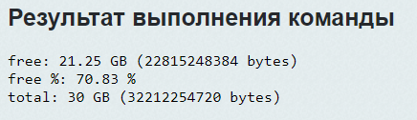

Запустить в командной строке PHP

